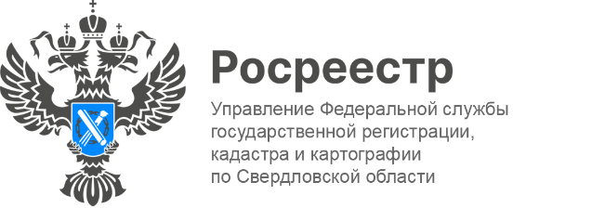

ПРЕСС-РЕЛИЗ

В Свердловской области зафиксирован рост количества
вторичных сделок
В Свердловской области за февраль зарегистрировано 10 138 прав на основании договоров купли-продажи, в феврале 2025 года показатель составлял
8 964.
«В феврале текущего года количество зарегистрированных прав собственности на жилые помещения в сегменте «вторичного жилья» составило 10,1 тысяч. 41% процент сделок приходится на Екатеринбург. Больше всего договоров купли-продажи зафиксировано в Академическом районе, второе место занимает район Кировский, третье место – Октябрьский район», - отмечает руководитель Управления Игорь Цыганаш.
На втором месте Нижний Тагил (751), третье место у Каменска-Уральского (394), четвертое – у Первоуральска (344), пятое – у Верхней Пышмы (203).
Ссылка на пост в MAX

Талицкий отдел Управления Росреестра по Свердловской области

